52 ans Eloignement

Maman vieillit et ne dirige plus sa « famille ».
Sans l’aide de Maman, Fraternité, Amour, Solidarité… me semblent absents.
On voudrait que tous fonctionnent sur le même modèle. Pour moi, c’est justement la diversité qui rend notre Famille exceptionnelle.
On ne se comprend plus. On ne me répond plus. Je préfère prendre de l’air.
Mais, l'amour fraternel reste aussi fort. Eloignement deviendra rapprochement.

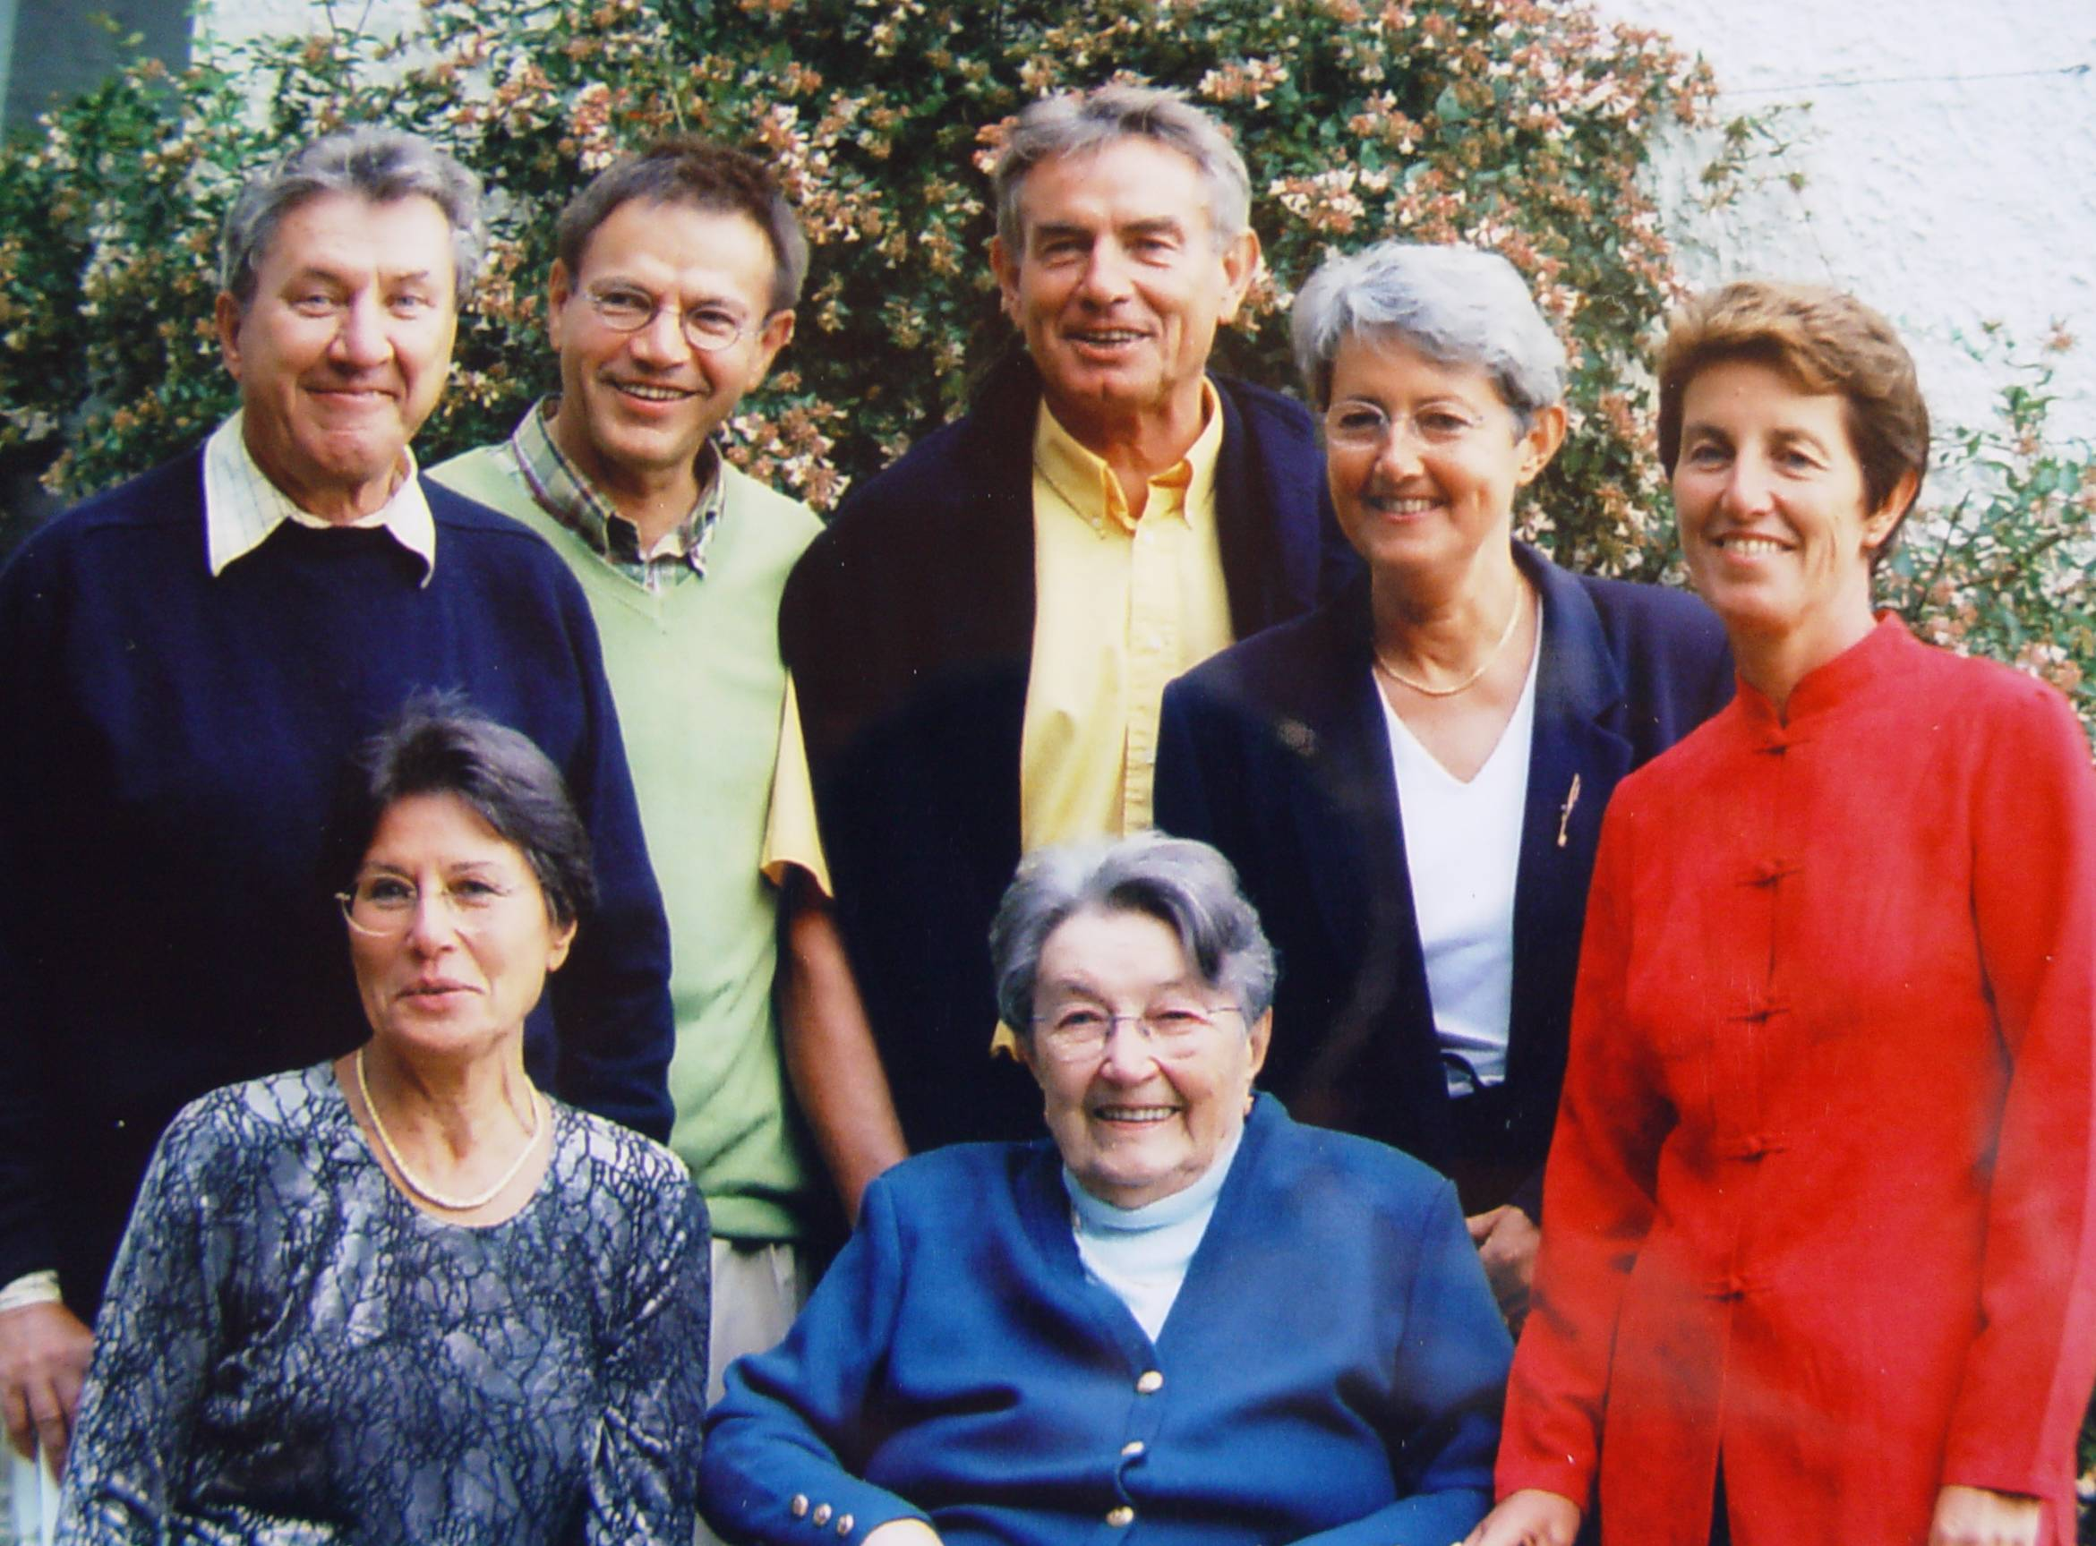
2001 Danmie retrouve tous ses enfants

© tricotin.net/Histoires 19/09/07 5210

